Mein Hund

* Er hei3t Monty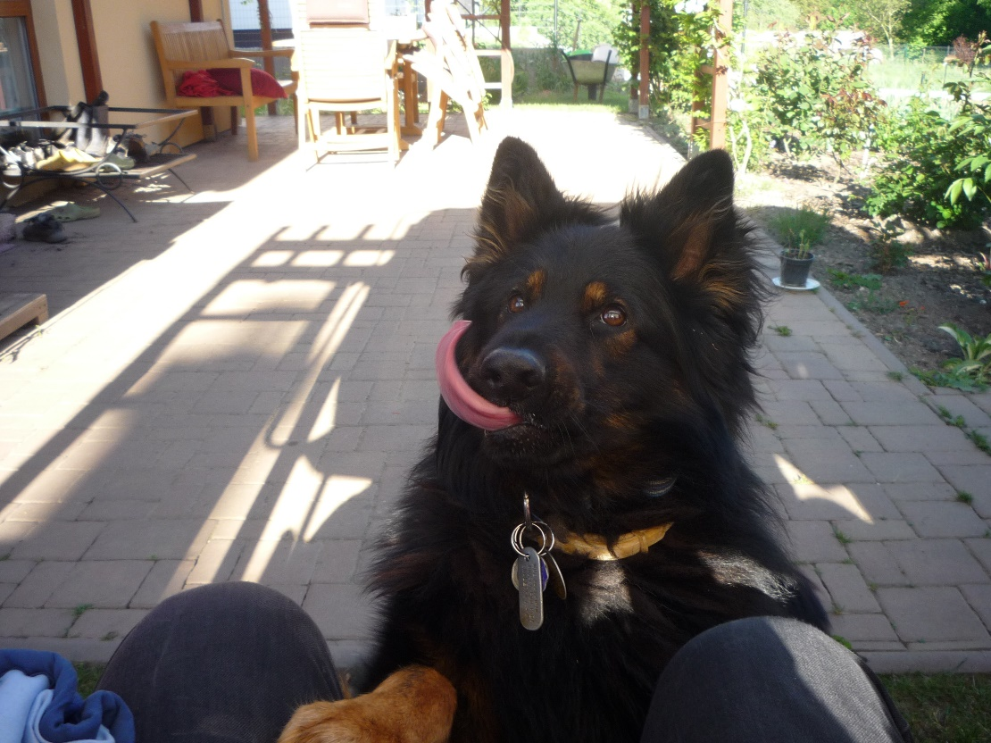
* Er ist 8 Jahre alt.
* Er ist lustig und lieb. Er mag Wasser.

